МУНИЦИПАЛЬНОЕ БЮДЖЕТНОЕ ОБЩЕОБРАЗОВАТЕЛЬНОЕ УЧРЕЖДЕНИЕ
СРЕДНЯЯ ОБЩЕОБРАЗОВАТЕЛЬНАЯ ШКОЛА с.СУБХАНКУЛОВО
МУНИЦИПАЛЬНОГО РАЙОНА ТУЙМАЗИНСКИЙ РАЙОН
РЕСПУБЛИКИ БАШКОРТОСТАН

Урок русского языка в 5 классе
"Письмо – эпистолярный жанр"

Подготовила: Бакиева Елена Валерьевна,
учитель русского языка и литературы

2018 г.

Цели урока:
1. Обучающая:
- формировать умения и навыки организованной речи в эпистолярном жанре (письмо);
- формировать навыки использования языковых особенностей жанра;
- совершенствовать умение владеть русским языком
2. Развивающая:
- продолжить развивать процессы самостоятельной мыслительной деятельности;
- создать ситуацию успеха, направленную на развитие креативных способностей учащихся;
- продолжить формирование коммуникативных навыков:слушания и говорения;
3. Воспитательная:
- формировать эстетический вкус к слову;
- содействовать формированию умений переносить знания, полученные на уроке, в новые жизненные ситуации;
- направить деятельность учащихся на создание коллективного творческого продукта
Ход урока
Организационный этап урока
Слово учителя:
“Эпистолярный жанр уходит,
Он покидает этот мир”…

Грустно! И наш урок сегодня не случаен.
Ребята, надо что-то делать. А что? Для начала предлагаю сформулировать цель нашего урока. А в конце урока собрать материал для коллективного письма другу на тему: “Тайники моего воображения”
Этап подготовки к активному и усвоению
Слово учителя:
“Эпистолярный жанр уходит,
Он покидает этот мир…”
А как же всё начиналось?
Заранее подготовленные ученики помогают в ведении урока.
Ученик:
Было это давным-давно.
В те далёкие времена люди жили в пещерах.
Но не только люди. В некоторых обитали медведи.
Долго ли коротко, но люди стали выселять медведей из обжитых пещер.
Огляделись люди по сторонам и увидели на стенах таинственные знаки. Но ничего таинственного в них не было.
Это были простые царапины от когтей. Но именно они, по мнению некоторых учёных, и были первыми письмами, т. к. эти пресловутые царапины навели древних людей на мысль: можно с помощью знаков передавать информацию.
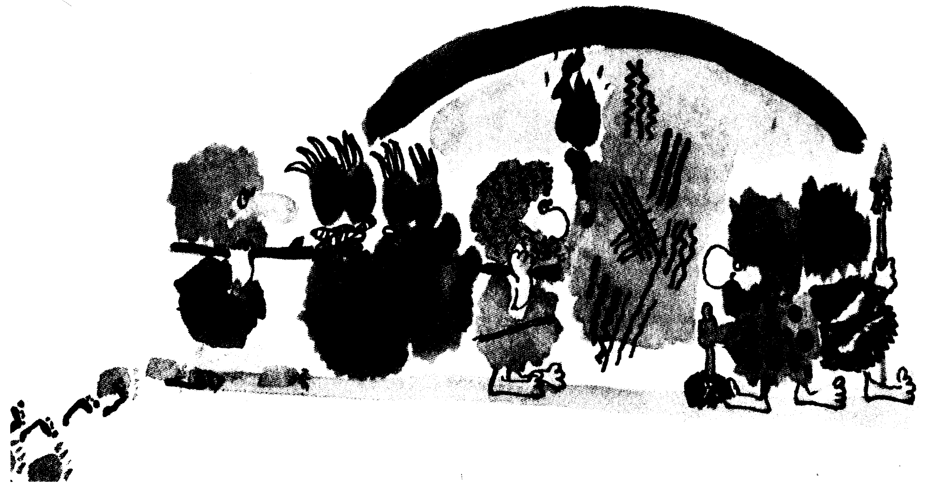
<Рисунок 1>
Примечание: Следующий этап урока, на мой взгляд, способен усилить эмоциональное восприятие. Он направлен на создание ситуации успеха.
Это иллюстрации и сценические комментарии.
Учитель: И долгой ещё была дорога к буквенному письму…
Но людям было необходимо общаться, и они придумывали разные способы общения, некоторыми из которых пользуются в наше время.
Сцена: зажжённый лист бумаги.
Учитель: Вот мы канадские индейцы. С помощью дыма отправим письмо другому племени.
А у австралийских аборигенов есть даже специальное слово, обозначающее “читать дым”
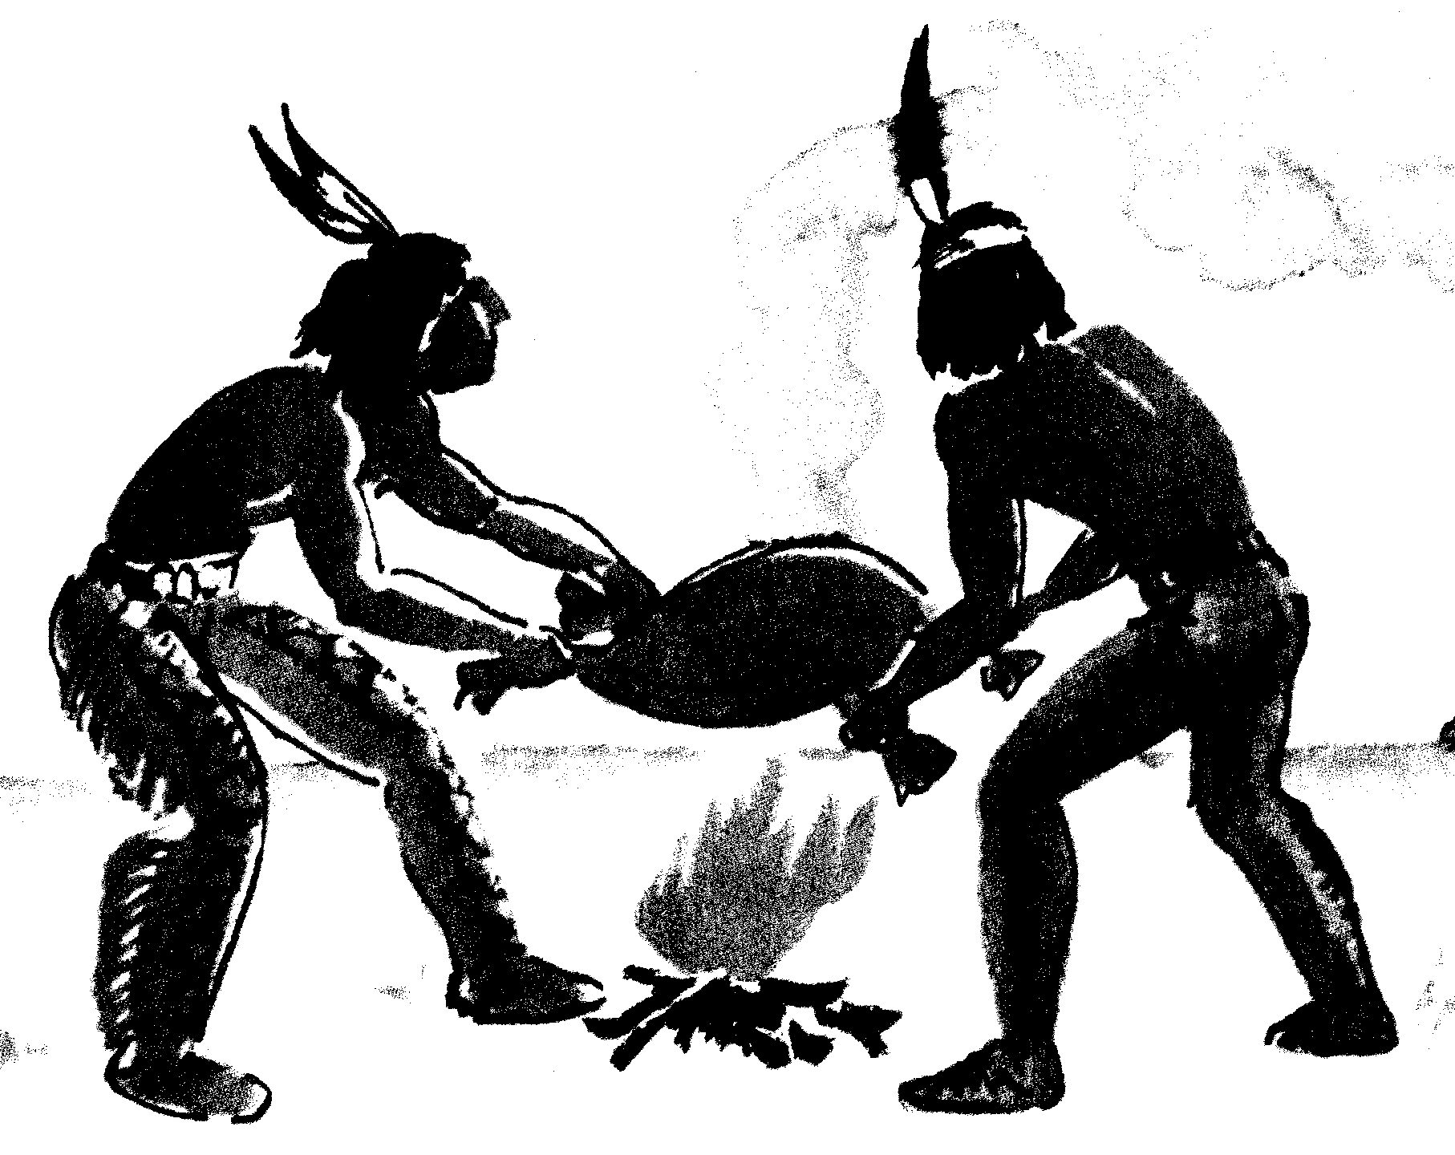
<Рисунок 2>
Сцена: завязывание узелков.
Учитель: А теперь мы из индейского племени.
Сцена: бьём в барабан.
Учитель: Это жаркая Африка, а мы из африканского племени.
Вот только барабан по внешнему виду был другим. И назывался тамтам.
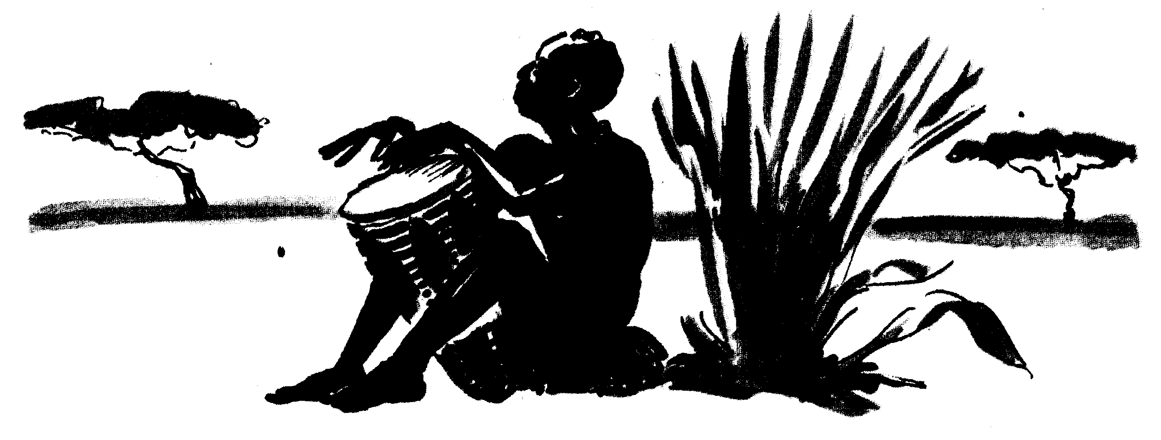
<Рисунок 3>
Физкультурная минутка
-Ручками и карандашами можно изобразите звуковое письмо.
Сцена с эффектом неожиданности: перекличка с помощью свиста.
Учитель: А вот теперь мы на одном из островов побережья Африки. Жители сообщают нам с помощью свиста, что все эти способы общения нельзя назвать полноценными.
Не пора ли совершить настоящий подвиг - создать Буквенное письмо!
Вопрос: А почему мы называем создание буквенного письма подвигом?
Этап урока: Подготовка к сознательной деятельности учащихся. (Личный опыт: отрывки из творческих работ ребят, вести из краеведческого музея школы.)
1. Авторитетный помощник – Толковый словарь (самостоятельная работа со словарём, запись в тетради)
Эпистола (греч.) – устное письмо, послание.
Письмо – знаковая система фиксации речи, позволяющая с помощью графических элементов закреплять речь во времени и передавать её на расстоянии.
Составление кластера в ходе эвристической беседы
Примечание: кластер – это один из способов графической передачи информации.
Какие бывают письма?
Деятельность учителя: чтение отрывков из писем С. А. Есенина своему другу А. Панфилову
Выдержки из писем Сергея Есенина
Г. А. Панфилову, Москва, 23 апреля 1913 год
“Да, Гриша, люби и жалей людей…”
Г. А. Панфилову, Москва, март 1913 год
“В жизни должно быть искание и стремление…”
“Гений для меня – человек слова и дела…”
Прогнозируемый ответ: дружеские
Деятельность учителя: чтение отрывка из письма А. С. Пушкина Анне Керн
“Если вы приедете, я обещаю вам быть любезным до чрезвычайности – в понедельник я буду весел, во вторник восторжен, в среду нежен, в четверг игрив, в пятницу, в субботу и воскресенье буду чем вам угодно, и всю неделю я у ваших ног”
Прогнозируемый ответ: любовные
Деятельность учителя: чтение отрывков из детских работ
Прогнозируемый ответ: в прошлое и будущее
Деятельность учителя: показ подлинных писем жителей своего посёлка с фронта
Прогнозируемый ответ: солдатские и фронтовые
Учитель:
А вы знаете, как ждали писем с фронта. Письма были разные: одни несли радость – жив! Здоров! А другие, в официальном конверте – были трагедией.
Но если в семье получали солдатский треугольник, это был праздник.
Сцена:
Зажжена керосиновая лампа. В руках солдатский треугольник.
(чтение)
Учитель: Письма бывают разные, но есть советы для написания всех писем.
Мы назовём их языковые особенности.
3. Элемент беседы:
Что является неотъемлемой частью письма?
Обращение.
Какие слова надо употреблять в письме, чтобы установить доброжелательный контакт?
Этикетные слова (здравствуйте, спасибо, пожалуйста, до свидания и другие)
Какое письмо будет интереснее: с одним типом речи или со всеми? Почему?
Смешение типов речи.
Какой стиль речи будет доминирующим?
Разговорный. Но возможен и научный, и художественный.
Какой элемент, на ваш взгляд, необходим в конце письма? И почему?
Дата написания письма.
Этап урока: релаксация
Учитель: Прежде чем оправдается наш прогноз (обращаемся к теме урока), я хочу высказать несогласие в адрес тех, кто говорит, что у него нет воображения. Не правда, оно есть у каждого. Только его надо тренировать, как тело. Практически воображению нет границ. При помощи воображения можно превратиться в морскую рыбу, стать хозяином своего тела.
Предлагаю совместить тренировку тела и воображения.
Проведём физкультурную разминку.
Я даю установку, а вы изображаете.
Условие: максимально задействуйте своё тело.
Задания: Я - буква О!
Я – восклицательный знак, вопросительный.
Я – тигр, заяц, колокольчик, медуза.
Я – рука, которая ласкает пушистого зверька.
Для последнего задания приготовлен плакат, помогающий создать образ для ощущений.
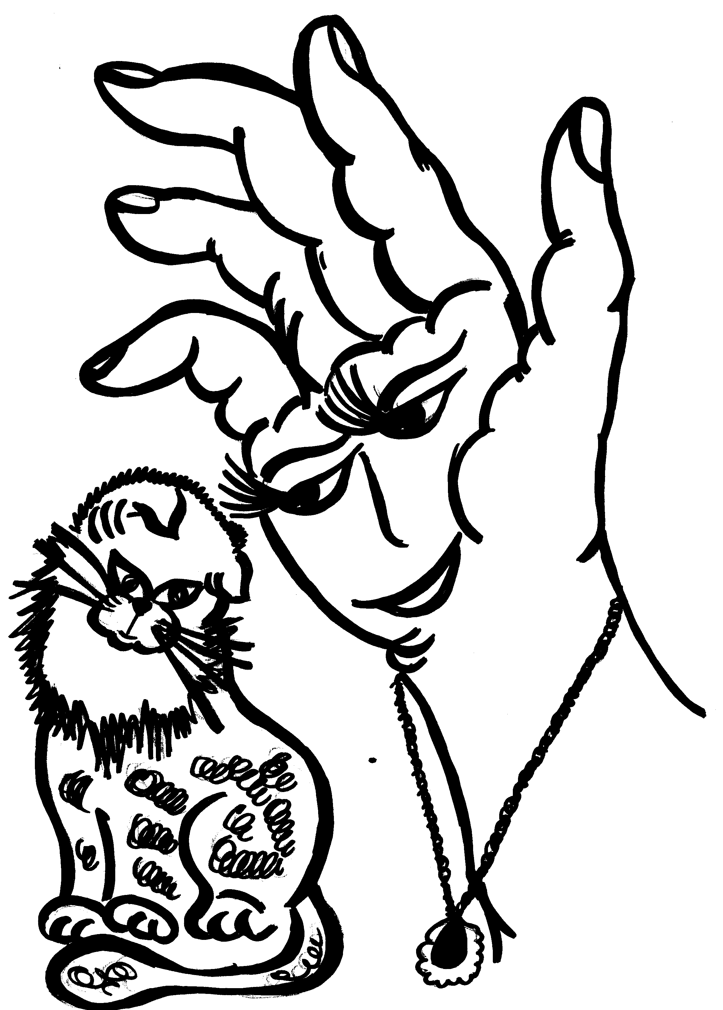
<Рисунок 4>
Этап урока: Работа в группах.
Примечания: Этот этап урока не потребовал объяснений со стороны учителя. Он был полностью осуществлен учащимися самостоятельно, т. к. такая работа ведётся второй год.
При обследовании активности мышления учащихся 5-ых классов в 2004-2005 уч. г. я пришла к выводу, что необходимо активизировать творческий потенциал ребят через развитие образного мышления.
Для этого стала использовать в своей работе упражнения, направленные на формирование умения подмечать сходство предметов и сравнивать.
Второй год ребята ведут дневники “Я – хозяин своего воображения”, где представлены забавные упражнения, которые дают возможность тренировать своё воображение.
Задания этого дневника направлены на развитие звукового и зрительного воображения, также они научат использовать воображаемое обоняние и осязание.
В дневнике есть разделы: “Представь и услышишь”, “Представь и увидишь”, “Кто я?” и другие.
Такой вид работы не только воздействует на каналы восприятия и создаёт эмоциональный настрой, но и задействует глубинные структуры слова.
На этом этапе урока ребята пользовались своими дневниками, что позволило сделать работу быстрее.
В некоторых миниатюрах были использованы находки нескольких учащихся.
Задания:
- 1 группа – приветственная часть.
- 2 группа – миниатюра “Я скала”
- 3 группа – миниатюра “Я макаронина”
- 4 группа - миниатюра “Я тигр”
- 5 группа – завершающая часть.
Этап подведения итогов учебного занятия
Каждая группа выдвигает по одному человеку для создания пресс-центра, где идет подготовка к презентации коллективного творческого продукта.
Этап урока: Рефлексия
- Давайте оценим нужность сегодняшнего урока.
- Что на ваш взгляд показалось интересным и важным, и наоборот?
- Чего достигли на уроке?
От себя хочу пожелать: “Если вы чего-то достигли, то пусть это станет стимулом для дальнейших достижений”
Учитель: Мы не в ответе за слова, что произносим
Не понимаем их порой.
А за письмо мы отвечаем,
Оно диктуется душой…
И пусть захочется писать.
Родным и близким, и влюблённым.
Эпистолярный жанр не должен умирать!
Этап урока: Рекомендации к домашнему заданию
1. Чтение статьи “Железный Арни. Самый успешный человек Америки” из газеты “Тайны 20 века” за 2006 год. Письмо Арнольду Шварценеггеру.
2. Интервью у родителей “Знаете ли вы в нашем посёлке человека с великой душой и милым сердцем?”
3. Письмо президенту о нашем посёлке.

